**国庆假期环境空气质量专报**

**杨凌示范区生态环境局 2022年9月30日**

10月1日至2日，受高空槽影响，阴天转多云，弱降水，地面气压场较弱，湿度增加，利于颗粒物的生成累积，空气质量以良为主；10月3日至7日，受冷空气和降水影响，扩散条件和湿清除条件有利，空气质量为优至良。具体预报如下：

10月1日，阴天，弱降水；地面处于高压后部，扩散条件一般；空气质量以良为主，首要污染物PM2.5、PM10。

10月2日，阴转多云；地面气压场较弱，扩散条件一般；空气质量以良为主，首要污染物PM2.5、PM10。

10月3日至7日，阴有降水，受降水和冷空气共同影响，扩散和湿清除条件有利；空气质量优至良，首要污染物PM2.5、PM10。

10月1日至2日，易感人群症状有轻度加剧，健康人群出现刺激症状。建议儿童、老年人及心脏病、呼吸系统疾病患者应减少长时间、高强度的户外锻炼。

10月3日至7日，空气质量可接受，但某些污染物可能

对极少数异常敏感人群健康有较弱影响。极少数异常敏感人群应减少户外活动。

**120小时气象条件及环境空气质量预报结果统计表**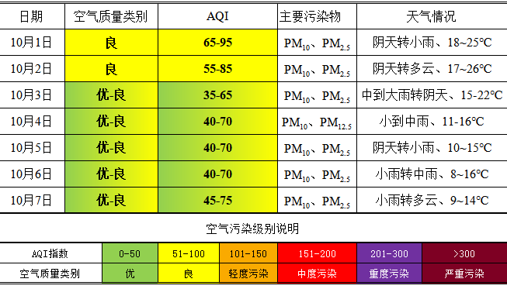

**编制：焦燕云 审核：宁西翠 签发：赵广**